

**Сетка сборная одинарная транспортёрная Тип 7, на цепях**

**Укажите размеры на чертеже**

|  |  |  |  |  |  |  |  |  |
| --- | --- | --- | --- | --- | --- | --- | --- | --- |
|  | | = |  | |  |  | = | |
|  | | = | = | | = | |
|  | | | | | |  |
|  |
| = | = | |  | |  |  | = | |
|  | |  | |  |  | = | |
|  |  | |  | |  |  |
|  |  | |  |  | | |  |  | |
|  |  | | =  =  = | | | |  | = | |

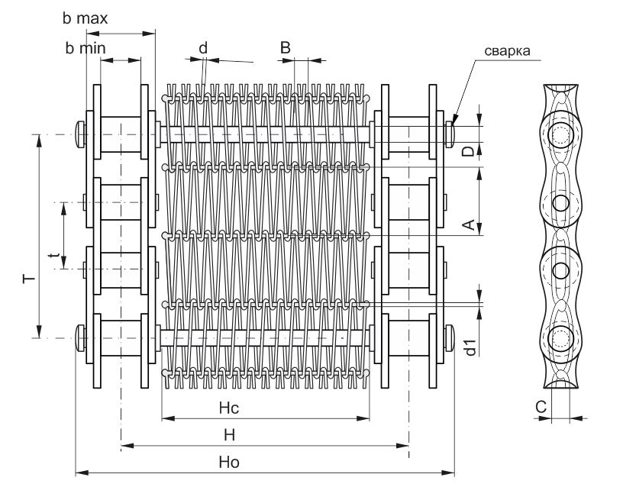

|  |  |  |  |  |
| --- | --- | --- | --- | --- |
| *Маркировка цепи (материал)* |  |  | **Технические характеристики:** | |
| *Материал сетки* |  |
| *Длина сетки, мм* |  | *Нагрузка на 1 м.п., кг* |  |
| **Организация:** | | *Рабочая температура, °С* |  |
| **Адрес:** | | *Тип продукции* |  |
| **Телефон:** | | *Размер продукции* |  |
| **E-mail:** | | *Рабочая скорость* |  |
| **Контактное лицо:** | |  | |
| *Примечание:* | | | | |